LE MIGLIORI POLIZZE LONG TERM CARE
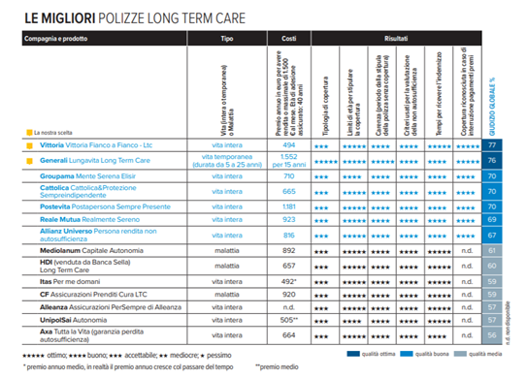
INDAGINE ALTROCONSUMO GIUGNO 2020

